**Fisica - A. Lascialfari – CdL Farmacia**

**17/09/2018**

**Esercizio 1**

Un recipiente cilindrico, alto h= 4 m e di raggio R = 2 m, è riempito per metà di acqua ed ha un foro di raggio r = 1 cm, chiuso da un tappo, ad una distanza h = 0.5 m dal fondo della cisterna. Calcolare la velocità di deflusso dell’acqua dal forellino dopo aver tolto il tappo.

**Esercizio 2**

n=2 moli di gas biatomico compiono il seguente ciclo termodinamico (R=8.31 J/mole K). AB: espansione isobara da pA=2.00 atm, VA=1.00 l a VB=2.00 l; BC: espansione isoterma fino a VC=3.20 l; CD: compressione isobara fino al volume VD=VA; DA: compressione isocora fino allo stato A. Disegnare il ciclo sul piano p-V; calcolare p, V e T nei punti A, B, C e D; calcolare il lavoro nelle quattro trasformazioni.

**Esercizio 3**

Una carica positiva Q = 4 10-10 C è fissata nell’origine O di un sistema d’assi (x,y) su un piano orizzontale. Una carica q, negativa, pari a -10-12 C si muove di moto circolare uniforme nel piano (x,y), lungo una circonferenza di raggio R = 10-6 m e centro O, impiegando 3.14 10-6 s per percorrere l’intera circonferenza. Si calcoli: a) la massa m della carica q; b) l’energia totale del sistema di cariche q, Q.

**Esercizio 4**

Un corpo di massa M=10 kg è posto su un piano scabro. I coefficienti di attrito, statico e dinamico, valgono rispettivamente μs=0.25 e μd=0.2. Il candidato svolga i seguenti punti: 1) Calcolare la forza minima per muovere il corpo e la forza minima per mantenerlo in moto; 2) Se una forza orizzontale pari a F=100 N spinge il corpo per un tratto S=10 m, calcolare il lavoro fatto dalla forza e la velocità finale del corpo.

**Esercizio 5**

Due cubetti di massa 100 g si muovono su un piano inclinato di angolo 15o; il primo non subisce attrito, mentre il secondo è soggetto ad attrito dinamico di coefficiente μ = 0:1. Quanto è lungo il tragitto, affinchè i due cubetti, partendo contemporaneamente da fermo dallo stesso punto, arrivino con una differenza temporale di 5 s ?

**Soluzioni 17/09/2018**

**Es.1**

La velocità v1 con cui il pelo dell’acqua si abbassa alla superficie della cisterna è trascurabile rispetto alla velocità v2 di deflusso dell’acqua dal forellino, come segue dalla equazione di continuità. Indicata con S1 ed S2  rispettivamente la sezione della cisterna e del forellino, si ha:

S1 v1 = S2 v2 R2 v1 = r2 v2 da cuiv1 /v2 =  r2 /R2  = 0.25 10 -4

La velocità v2 di deflusso dell’acqua dal forellino si ottiene applicando il teorema di Bernoulli:

p1 + ρacqua gh1 + ½ ρacqua v1 2 = p2 + ρacqua gh2 + ½ ρacqua v2 2  doveh1 = H/2= 2m, h2 = 0.5 m,

v1 ~ 0, p1 = p2 =p atmosfericae ρacqua = 1000 kg/m3 .

Si ha pertanto v2  = (2 g (h1 - h2) ) ½ = **5.4 m/s**

**Es.2**

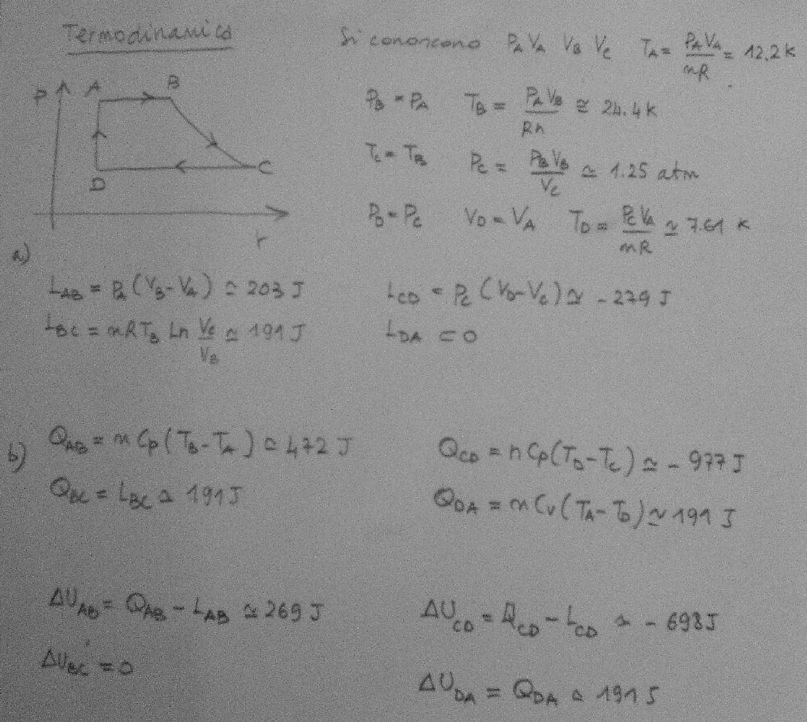

**Es.3**



**Es.4**



**Es.5**

